RELACION PINTORES QUE HAN PINTADO ALTEA

- A. W. TAUER
- ADRIÁ PINA
- AGUSTIN VILAR
- AJO SAEZ
- ALANDI
- ALBERICH
- ALBERT LABAD
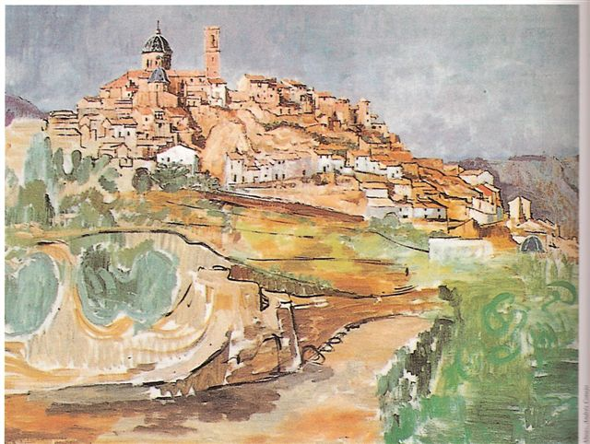
- ALBERTO ROMERO
- ALEGRE CREMADES
- ALFONSO GALVÁN DOMINGUEZ
- ALFONSO SAURA LLORENS
- ALICIA HERNANDEZ
- ALVARO BERNAL
- ALVARO MARCO
- AMPARO ALEPUZ
- AMPARO WINTEM
- ANDRES CONEJO
- ANDREU ALFARO
- ANDREY PHILLIPS
- ANGELA CALVO
- ANGELA RICO
- ANNA PETTERS
- ANNUKA SMIT
- ANTONIO BECARES
- ANTONIO LAGO
- ANTONIO MIRO
- ANTONIO OLCINA
- ANTONIO SÁNCHEZ GUGMAN
- ARANCHA ESTEBAN FONOLLOSA
- ARCADI BLASCO
- ARTUR HERAS
- AUREA
- AURORA AGUILERA
- AWUMMARI OLSSNW
- AZORIN
- BARTOLOME OROZCO MOLTO
- BATISTE SAN ROCK
- BENGT ELLIS
- BENJAMIN MACIÁ
- BENJAMIN PALENCIA
- BENNO TREIBER
- BERNABE LLORENS
- BETTY GILLES
- BORDERA L.
- BRUNO
- A. CLARK
- R. VAUGHAM
- CARLOS FRANCO RUBIO
- CARLOS SORIANO
- CARLOS NUÑEZ DI CARVALHO
- CARMEN ABAD
- CARMEN BALAGUER
- CARMEN BELTRAN
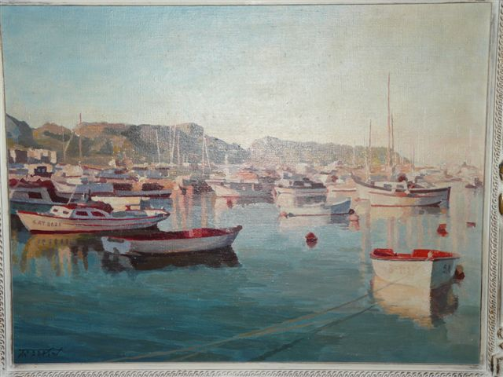
- CARMEN FELIU
- CASTEJON
- CATHERINE XELLY
- CHRIS TAVOLI
- CONCHA GARCIA DE PABLOS
- CONCHA GARCÍA MARTÍNEZ
- CONTANTIN PACEA
- CRISTIAN FRANC
- COZAR
- A. TAUER
- DAMIAN DIAZ CAMILO
- DANIEL SANZ
- DIONISIO GÁZQUEZ MÉNDES
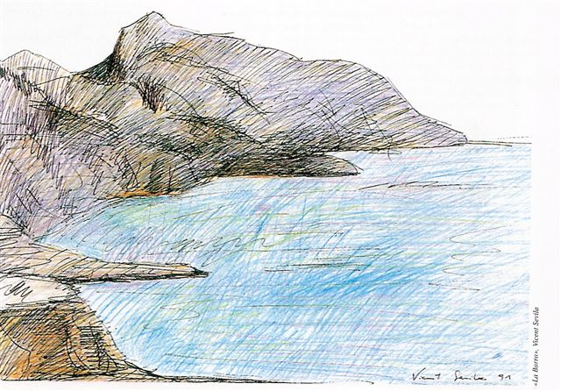
- DOMENECG
- ERNALSTEEN
- FLOMINJ
- EBERHARD SCHLOTTER
- EDGAR ERNALSTEEN
- EILEN CRAWFORD
- ELENA TOMBAY
- ELIA F. M. TORREGROSA
- ENNELIN REICH
- ENRIC SOLBES
- ENRIQUE LLEDO TEROL
- ERNEST GARCIA MIRO
- EUSEBIO LARA RUBIO
- FABRICUS
- FERNANDO BAQUERO
- FERNANDO CHAPLIN
- FERNANDO SORIA
- FINA LLACER
- FRANCISCA LITA SAEZ
- FRANCISCO LOZANO
- FRANCISCO MARECHAL BISSEY
- FRANCISCO TEROL
- FRANCISCO VALLADOLID CARRETERO
- R. RANGHAV
- GASPAR D’ ALTEA
- GASTON CASTELLO
- GENARO LAHUERTA
- GENARO PALAU
- GILMARTIN
- GINESTAR
- GRANELL
- GREGORIO VILLARIG DEL CACHO
- GUILLERMO BELLOD
- HANS FAY
- HARRY LIPS
- HENRY VAN MOE
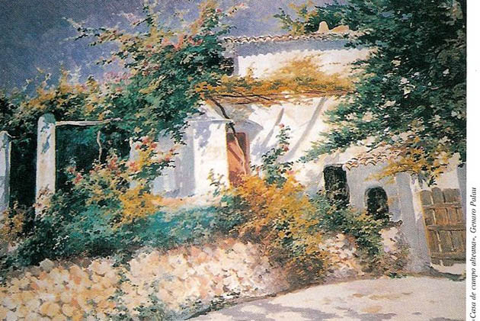
- HORACIO GONZALEZ
- IDA ROOS TRANCH
- INMACULADA FERRE
- ISABEL ALBERICH
- ISABEL PERALTA
- ISABEL PUEÑO MUÑOZ
- J. ARAGONES
- J. WOUTERS
- J.GIMENEZ DE HARO
- JACOBUS CORNELIS
- JAIME RIVERA
- JARDIEL
- JAVIER G. SOLERA
- JAVIER SAMPRERE JARRIO
- JEAN CLAUDE HUSTIN
- JENS RUCSH
- JESÚS PEÑAREAL
- JOAN BAPTISTA LLORENS
- JOAN GENOVÉS
- JOAN RAMOS
- JOAN VERDU
- JOAQUIN PLANELLS
- JORDI CARBONELL
- JORDI TEIXIDOR
- JOSÉ ARNAU BELÉN
- JOSE DIAZ AZORIN
- JOSÉ ESTEVE ADAM
- JOSE GARCIA TORRES
- JOSE GALLAS CUTILLAS
- JOSÉ MANUEL MATEO
- JOSE MOROTE CHAPA
- JOSE VICENTE BALJARRI
- JOSEP JARDIEL
- JOSEP LANUZA
- JOSE LULL
- JOSE MOMPO
- JOSE PAREDES GARDIEL
- JOSE PEREZGIL
- JOSE TORRES MARTIN
- JOSEP VALLRIBERA
- JOSEP VENTO
- JUAN BARBERA
- JUAN BORRAS
- JUAN BORRAS II
- JUAN CHORRO
- JUAN DURÁ
- JUAN GOMIS MUÑOZ
- JUAN LLOBELL
- JUAN MIGUEL GARCÍA CALABUIG
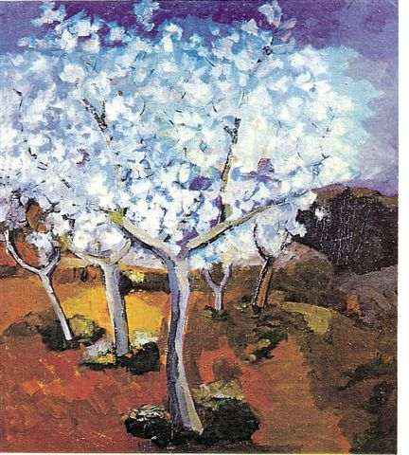
- JUAN NAVARRO RAMON
- JUANA PASTOR
- JUDITH DALMONTE
- JULIO TECLES
- JUST CUADRADO
- KACTERINE KELLI
- KALMELE ALDAITITAL
- KARL STEINE
- KLAUS SACHSE
- LA CLARK
- LANE PAGSTRÖM
- LORENA DIAZ
- LORENZO CARRUANA VAÑÓ
- LORENZO HORTELANO
- LUIS FRUTOS
- LUIS GARCÍA OCHOA
- LUIS HERNANDEZ BUJ
- LUIS TORROBA
- M. BLANCO
- M.HERNÁNDEZ MOMPÓ
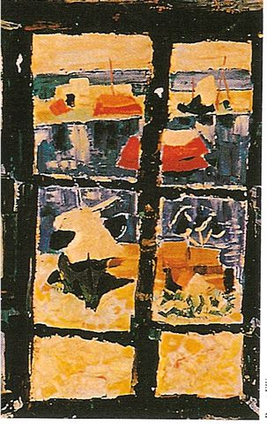
- Mª AMPARO FERRE MARTÍN
- MAEN FERRÉ
- MAGDALENA BONET
- MAITE PEREZ
- MALTE SARTORIUS
- MANOLITA ANTÓN LÓPEZ
- MANOLO ANTOLI SANCHO
- MANOLO BOIX
- MANOLO GRANELL
- MANUEL BAEZA GOMEZ
- MANUEL BALAGUER
- MANUEL GONZALEZ SANTANA
- MANOLO PESUDO
- MARARET MADANME
- MARC ABEL
- MARCELO PINTO
- MARGARET NORMAND
- MARGARITA MENDEZ
- MARIA MARTINEZ GIRONES
- MARIA JOSE SOLER
- MARIA PLAKHOVA
- MARI-ANGELES ROSELLO
- MARIBEL GUITARD
- MARISA BLASCO
- MARK MEYER
- MARQUET DAVENE
- MARTINEZ ALCARAZ
- MATILDE ENCARNA ARNAL
- MAXIMILIANO NAVARRO SÁNCHEZ
- MICHAEL SCHUPPAN
- MICHELE BROEDERS
- MIGUEL CALATAYUD
- MIGUEL QUILES GUIJARRO
- MIGUEL VILLA
- MIGUEL ZARAGOZA MARTINEZ
- MIQUEL MOYA
- MULLER
- NAVARRO CARMONA
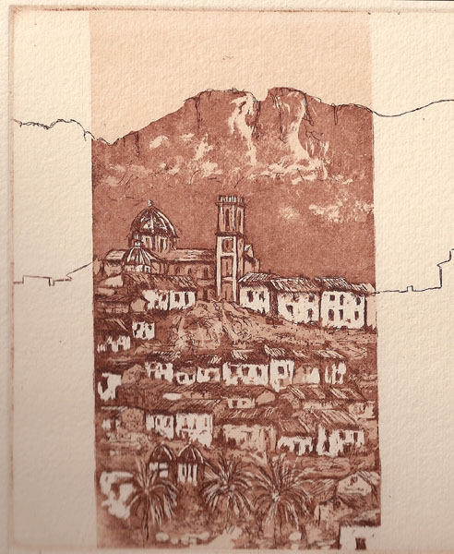
- NAVARRO RAMON
- NICOLE PRADEN
- OFELIA MONTERO
- ORTUÑO
- OSCAR BENAVENT
- OSCAR BORRAS
- OSCAR CARBALLO
- OSCAR CASTILLO
- OUKA LEELE
- PACO DIAZ
- PALADINI ARTURO
- PALOMA MONROS
- PASTOR CALPENA
- PATRICIA HERON
- PEDRO DELSO
- PEDRO JUAN MARTI
- PEDRO LLINARES
- PEDRO MARCO
- PEPA LERMA
- PETER PROSCH
- PETER REICHERT
- PETER SHAFE
- PETER STEYTORD – EL CANGREJO
- PIERRE ST.CLAIR
- PHILIPE DUPIERREAUX
- PILAR DOLZ
- POLIN LAPORTA
- PURA MARTIN
- R. GARDEN
- R.HOLLI LOGEAIS
- RAFAEL ARMENGOL
- RAFAEL PEREZ CONTEL
- RAMON DE SOTO
- RAMON PÉREZ CARRIÓ
- RICAR JUAN
- RICARDO AVENDAÑO
- RICARDO OCHOA
- RICARDO BALLESTER
- RICARDO RHON
- RITA HOFMANS
- ROMAN PINA
- ROSA TORRES
- ROSSPRUD
- ROTHRAND MEMDORFER
- RUDOLF SHULLER
- RUIZ MORANTE
- S.NARDINI
- SABARRET
- SALVADOR SORIA
- SANTIAGO GUTIÉRREZ
- SAURA LLORENS
- SERVANDO CORRALES GÓMEZ
- SIGFRIED RISCHAR
- STOLPHE
- SUM MILLER
- TACHI
- TERESA BONASTRE
- TERESA MARTINEZ PARRA
- TESTURI
- THORD SUNDOWIST
- TOMÁS PERDIGÓN
- TORE
- UVE PIEPPER
- V. FERRERO
- VICENT SEVILA
- VICENTE PASTOR CALPENA
- VICENTE QUILES
- VICTORIA CANO
- W.REITER
- XIVIER SOLER LLORCA
- YAMANDÚ TABARES
- YVES HERNANDEZ

